

2017 级

《物联网数据存储与管理》课程
实 验 报 告

姓 名 方嘉辉
学 号 U201614899
班 号 物联网1701班
日 期 2020.06.01

目 录
一、实验目的 1
二、实验背景 1
三、实验环境 2
四、实验内容 2
4.1 对象存储技术实践 2
4.2 对象存储性能分析 2
五、实验过程 2
六、实验总结 8
6.1实验结果分析 8
6.2总结与体会 9
参考文献 9

一、实验目的
1. 熟悉对象存储技术，代表性系统及其特性；
2. 实践对象存储系统，部署实验环境，进行初步测试；
3. 基于对象存储系统，架设实际应用，示范主要功能。

二、实验背景
当涉及到在过去的十年里的信息技术时，如果说存在一个普遍性的共识的话，那就是：数据的增长是不可避免，不可阻挡的!无论是由个人或专业动机的驱动，我们每个个体所创造出的数字资产比以往任何时候都要多得多。无论是任何行业，当前企业组织的成功运营均取决于其利用数字化资产的能力。无论是充分利用更高分辨率的视频数据的媒体和娱乐业界或是对数字化的影响进行更现实的开发，捕获详细的3D或4D地震数据的能源勘探企业;又或是安全系统公司捕捉高分辨率的安全性素材;还是在线内容分发、创作行业。对于几乎每一个行业，有效利用数字资产对于保持其市场竞争力都是至关重要的。
例如，在我们身边，QQ的月活跃用户量大于8亿，微信的月活跃用户量大于6亿，QQ空间相册的图片大于4000亿张，而微信朋友圈的图片日上传量也达到了10亿张，腾讯的社交、游戏，访问密度高达100万次/秒/100GB量级的数据读写，等等……但是，在如此海量数据的背景下，在线业务还应保证良好的用户体验，不论数据访问密集程度如何，均要求延迟在100毫秒以内。那么，在应对这种情况的时候，一种先进的技能存储海量数据又具有高性能高可用性的存储技术是我们迫切需要的，这就加速了对象存储技术的发展。
对象存储，也叫做基于对象的存储，是用来描述解决和处理离散单元的方法的通用术语，这些离散单元被称作为对象。其对应对存储和保护大量非结构化的数据所带来的挑战提供了一个直接的响应。
对象存储综合了NAS和SAN的优点，同时具有SAN的高速直接访问和NAS的分布式数据共享等优势，提供了具有高性能、高可靠性、跨平台以及安全的数据共享的存储体系结构，非常适用于现在的海量数据的场景。
而在物联网方面，数据则存在着两大特性。一是数据的规模庞大，数据规模持续扩张；二是数据结构复杂，内容丰富，各种物品均携带自己的信息，这些信息上传到网络后，错综复杂的数据也带给管理人员很多管理上的难题。
本实验基于以上背景，探究在物联网数据存储上可以使用的对象存储技术，自己搭建环境被配置对象存储服务端与客户端，并对自己的系统进行评测，以此来学习和实践课堂中学习的相关知识，加深理解。

三、实验环境
（用图、表描述实验系统软硬件构成，系统内组件关系）

表格 1 实验环境
硬件环境
处理器 | I5-6300HQ
内存 | 12G
硬盘 | 500G HDD
软件环境
Golang版本 | go1.14.3
服务器端 | Minio
客户端 | Minio Client

四、实验内容
搭建实验环境，包括python、java、golang和虚拟机Ubuntu16.04。安装实验用软件minio、minio client、s3 bench。

4.1 对象存储技术实践
（编号说明实验内容，按照所观测功能、指标拟定实验案例）
1.在windows环境下配置minio服务器端
2.使用下载好的mc客户端，创建bucket，并上传文件
3.使用s3 bench测试文件

4.2 对象存储性能分析
1. 测量读与写的性能优劣；
2. 修改worker的值，分析其对于吞吐率、带宽等的影响。

五、实验过程
1. 搭建环境
搭建golang环境，下载安装golang，配置好环境变量gopath。
2. 配置使用minio
下载minio.exe，mc.exe,使用命令行打开，输入run-minio.cmd打开minio服务器。成功后在dos界面现实endpoint、accessKey和secretKey，如图1所示。Key内容可自行修改。
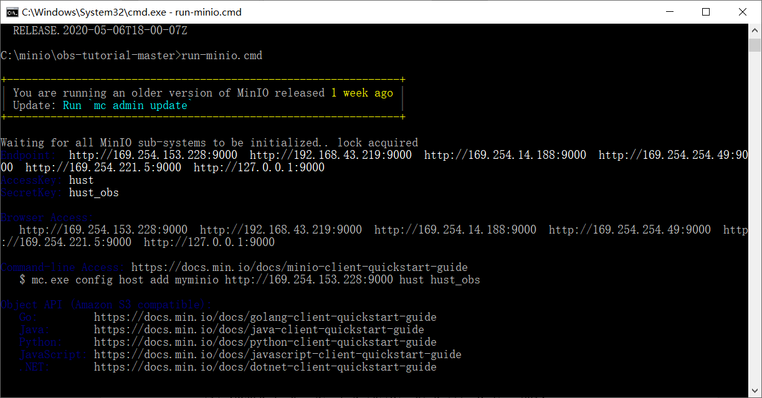
图1

打开端点127.0.0.1:9000 ,浏览器启动后下：
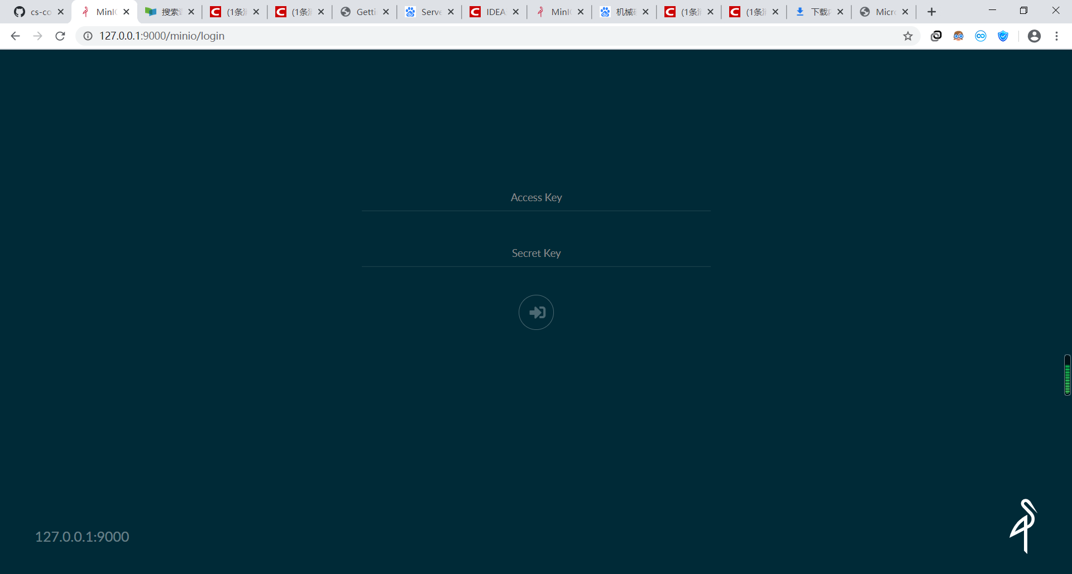
图2
输入key登录：
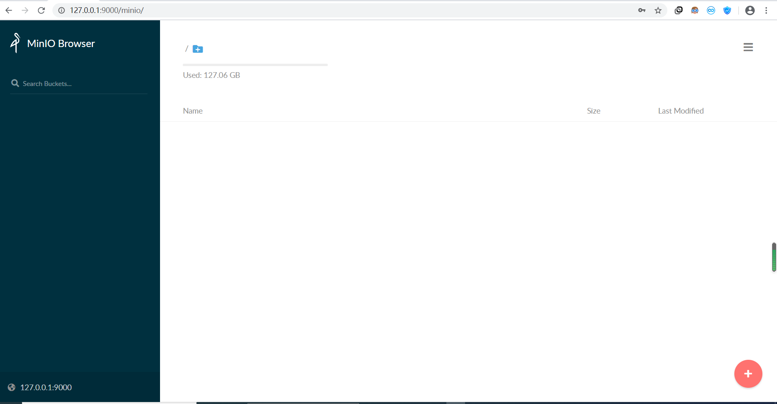
图3
3. 配置使用minio client
下载mc.exe客户端，同理使用命令行打开，输入mc.exe –help可见客户端操作提示，如图所示为部分内容。
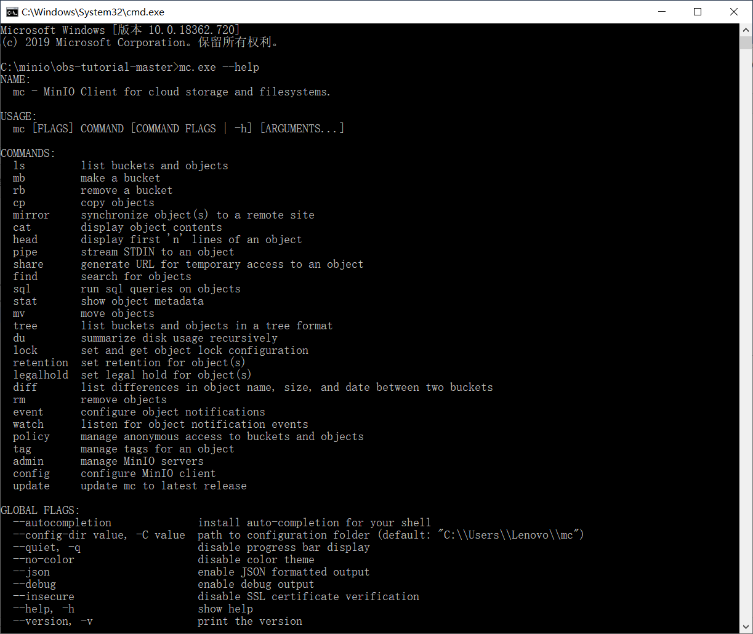
图3

使用mc config host add minio http://127.0.0.1:9000 hustt hust_obss --api s3v4添加主机。Minio为主机名称，之后为endpoint、accessKey、secretKey和API签名默认为s3v4。
图4 添加主机minio
为服务器添加bucket：使用mc mb minio/mybucket添加。mb为make bucket添加命令，mybucket为bucket名称。
图5

创建成功后可在minio browser中看见新的bucket如图所示:
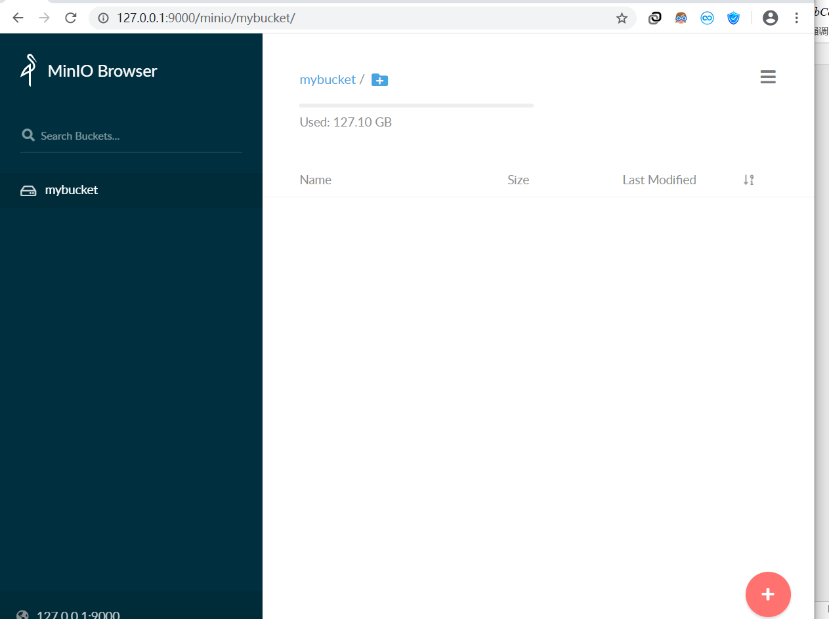
图6
上传文件，使用mc.exe cp d:\mino\test.txt minio/mybucket，上传至目标bucket如图所示。
图7 上传文件

刷新页面可观察到上传的文件:
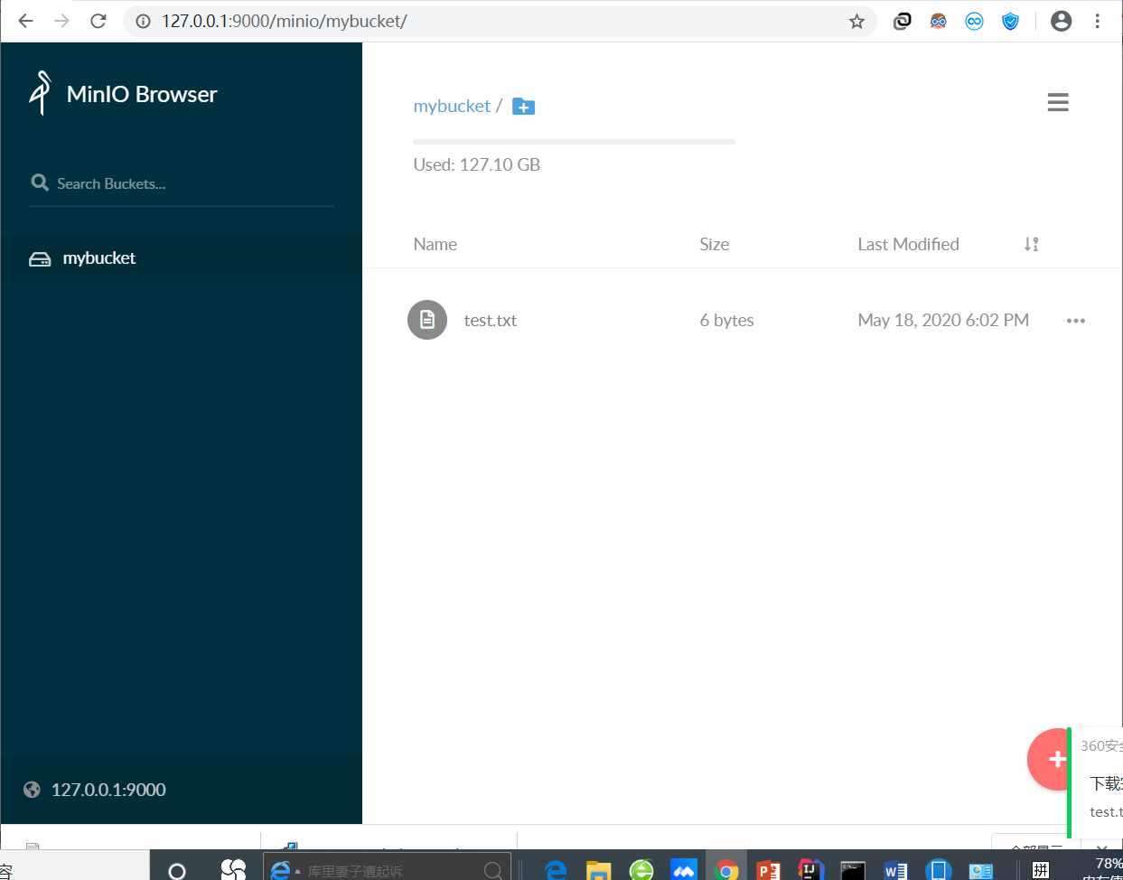
图 8 上传成功
4. 配置使用s3 bench
下载s3 bench,运行run-s3bench.cmd：
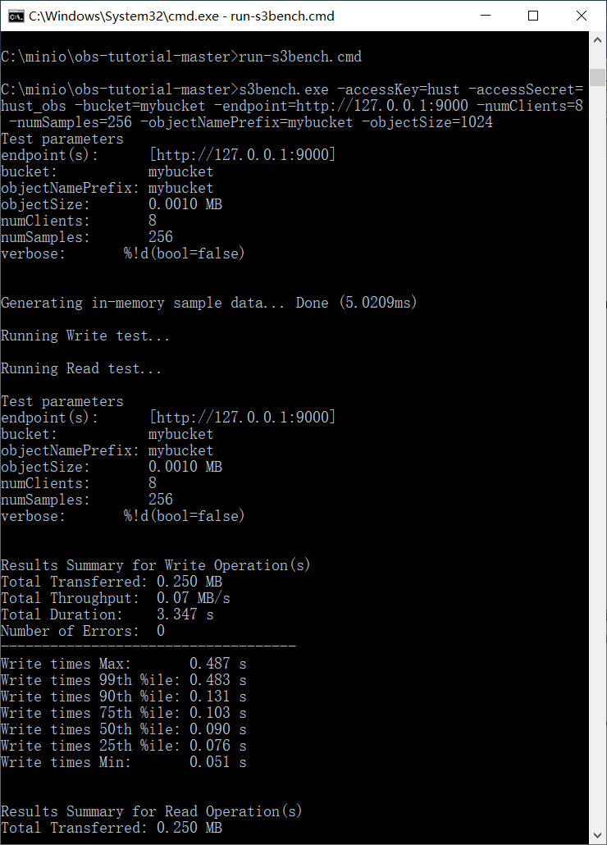
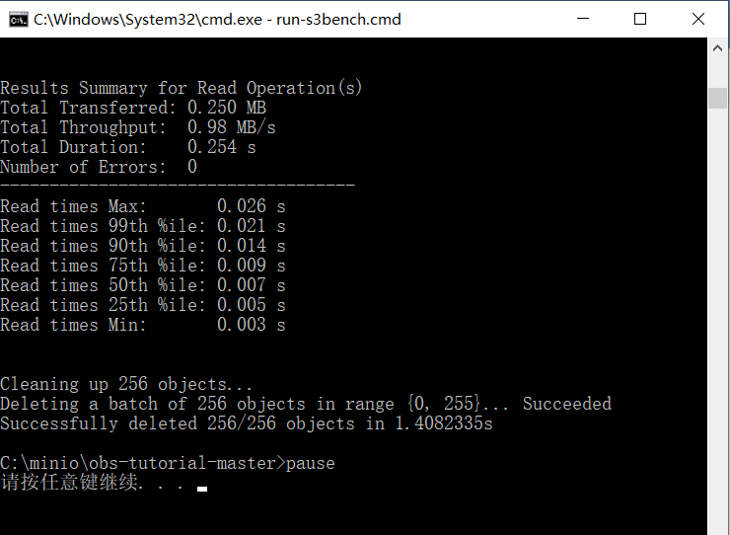
图9

六、实验总结

6.1实验结果分析
（1）实验结果分析
开启Minio服务器的时候，通过调整workers的数量，也就是改变测试时使用的虚拟客户端个数，可以通过测试。而workers数量为1的时候，成功率都是100%，如图11所示，prepare之后，前两个是8个workers，后面的都是1个workers。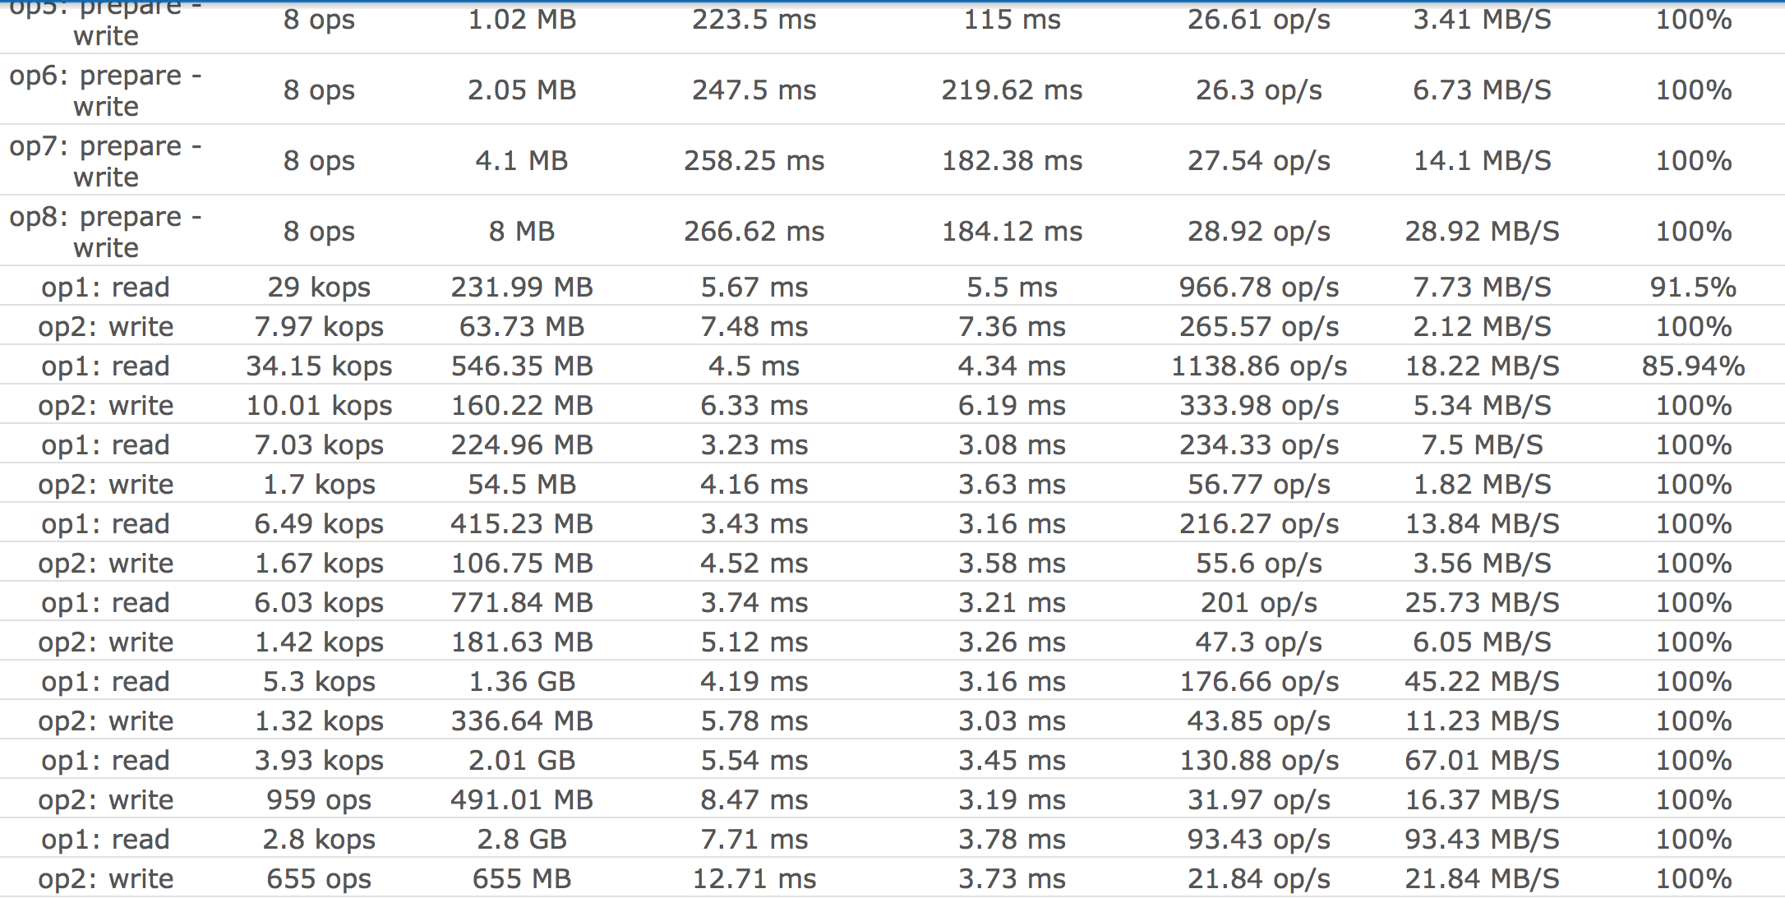
图10 1个workers成功率100%
而增加workers数量，可能会导致成功率降低，当成功率低于一定数值（规定80%）就会显示失败，而且一般都是read读的成功率的问题，write写的成功率一般都能到100%，如图12、图13所示：
图11 4个workers失败
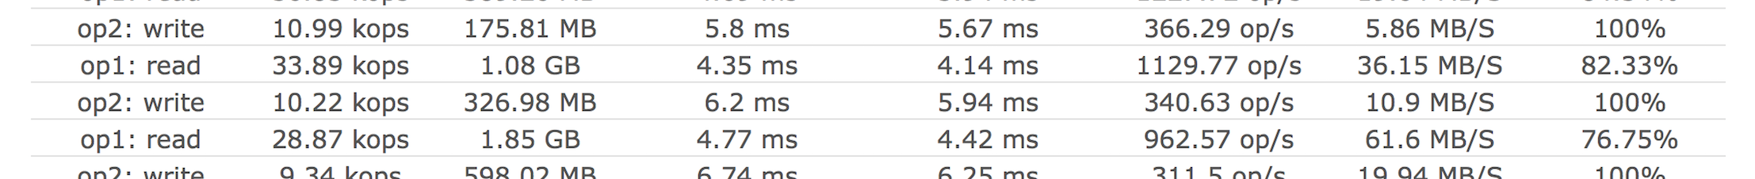
图12 8个workers会改变成功率
另外可以发现，对于同一个任务，workers数量越大，带宽（Bandwidth）就会越大，同时吞吐量Throughput也会相应变大。同时时延（用Latency=RsetTime-ProcTime）会随着块sizes的变大而变大，这也和我们一般的认识相吻合。

6.2总结与体会
通过本次实验，我学习到了许多关于对象存储技术的知识，并实践运用了部分内容。搭建minio与mc时，先是对其完全不了解，之后通过询问与学习，慢慢安装好文件运行，之后慢慢才真正了解到其功能与实践方法，觉得挺有趣。之后使用s3 bench测试时，开始不懂测试的各项命令与内容，后来经过讨论与观察，也渐渐明白数据的各项意义，感觉非常有成就感。结束实验后，从中能学到许多不同于课本内容的东西。

参考文献
[1] ARNOLD J. OpenStack Swift[M]. O’Reilly Media, 2014.
[2] ZHENG Q, CHEN H, WANG Y等. COSBench: A Benchmark Tool for Cloud Object Storage Services[C]//2012 IEEE Fifth International Conference on Cloud Computing. 2012: 998–999.
[3] WEIL S A, BRANDT S A, MILLER E L等. Ceph: A Scalable, High-performance Distributed File System[C]//Proceedings of the 7th Symposium on Operating Systems Design and Implementation. Berkeley, CA, USA: USENIX Association, 2006: 307–320.
（可以根据实际需要更新调整）

